PRESENTACIÓN DE PROYECTO POR EQUIPO
1.- Equipo: 2
2.- Nombre de los integrantes del equipo:
Haydé Paulina Aguirre Ascencio – Líder
Ivon López de Jesús - Investigadora
Ingrid Dupeyron Estrada - Tecnóloga
Paloma Lázaro Magaña - Secretaria
Juan Enrique Malaga Isidoro - Investigador
3.- Nombre de la asignatura: Derecho de los negocios
4.- Nombre del proyecto: Mercantilízate https://www.facebook.com/share/19bdwWDLjs/?mibextid=wwXIfr
5.- Presentación: Las micro, pequeñas y medianas empresas (PYMES) enfrentan una notable carencia de información adecuada sobre comercio y sociedades mercantiles, lo que limita su capacidad para crecer y tomar decisiones estratégicas fundamentadas. Entender las dinámicas del comercio les permite integrarse y competir en mercados nacionales e internacionales, mientras que el conocimiento de las sociedades mercantiles les facilita elegir la estructura legal más adecuada, proteger su patrimonio, atraer inversiones y acceder a financiamientos formales. Además, una gestión societaria eficaz contribuye a elevar su profesionalismo y credibilidad ante clientes, proveedores e inversionistas, aspectos cruciales para su expansión y sustentabilidad en el tiempo.
6.- Objetivo: Desarrollar recursos didácticos dirigidos a micro, pequeñas y medianas empresas (PYMES) para concientizarlas sobre la importancia de informarse acerca del comercio y las sociedades mercantiles, promoviendo su crecimiento mediante el uso de redes sociales, específicamente Facebook.
7.- Tiempo de realización: 26 agosto -27 noviembre
La metodología seleccionada para trabajar el proyecto, se divide en tres fases:
- Preparación
- Desarrollo y
- Comunicación.
8.- Fase de Preparación
8.1.-Identificar los temas de aprendizaje que se conocen y los que no se conocen.

Lo que se sabe | Lo que no se sabe
Puntos básicos de los antecedentes del comercio | Temporalidad especifica en la que se desarrollo el comercio
Se conoce el concepto de comercio | Se desconocen los actos de comercio
Sé sabe lo que es un comerciante individual y colectivo | Requisitos y prohibiciones especificas al ejercer el comercio
Se conocen las obligaciones básicas de los comerciantes | La totalidad de obligaciones de los comerciantes
Se sabe acerca de las generalidades de la sociedad mercantil | La clasificación y análisis de cada una de las sociedades mercantiles
Se sabe lo básico acerca de la fusión de las sociedades mercantiles | Transformación, escisión, disolución y liquidación de las sociedades mercantiles
Se conoce lo básico acerca de la sociedad cooperativa | La profundidad de la sociedad cooperativa

8.2.-Realizar una lluvia de ideas en la que se plantea la solución al problema.
Crear imágenes con información sobre el tema de comercio y sociedades mercantiles
Usar lenguaje sencillo
Usar diseños atractivos
Hay que usar ejemplos
Dar consejos prácticos
Hacer trivias mediante la página
Hacer los posts dinámicos
8.3.-Hacer una planeación paso a paso y por escrito.
26 de agosto - Formamos los equipos, elegimos el tema “Comercio y sociedades mercantiles”, y elegimos la plataforma Facebook para trabajar.
28 de agosto - Revisamos el formato guía para presentar los proyectos por equipo e iniciamos a trabajar en el tema, dividimos el trabajo y los roles.
02 de septiembre – Creamos el grupo en la plataforma facebook
04 de septiembre - Buscamos información sobre los temas e iniciamos a realizar el primer post
07 de septiembre – Se publicó el primer post
09 de septiembre – Se realizó el segundo post
10 de septiembre – Se publicó el segundo post
14 de septiembre – Se realizó el tercer post y ese mismo día se subió
17 de septiembre – Se subió el cuarto post

8.4.-Asignar tareas a cada miembro del equipo para encontrar la solución al problema.
Ivon: Diseñar los contenidos, realizar la presentación y objetivo.
Ingrid: Diseñar los contenidos, elaborar la planeación.
Hayde: Diseñar los contenidos, elaborar la planeación.
Enrique: Investigar los temas, fundamentar las acciones que se van a realizar.
Paloma: Investigar los temas, describir la planeación paso a paso.
8.5.- Fundamentar las acciones que van a realizar en base a la información obtenida.
Las acciones realizadas en nuestra página de Facebook sobre comercio y derecho mercantil se fundamentan en una investigación detallada de los temas asignados y en la necesidad de difundir información clara y relevante para nuestra audiencia. La exploración de los antecedentes del comercio permitió comprender la evolución histórica de las prácticas comerciales, proporcionando un contexto esencial para entender el comercio actual. Asimismo, la investigación del concepto de comercio posibilitó definir sus elementos esenciales, lo cual fue clave para elaborar contenido preciso y accesible. De manera complementaria, la creación de publicaciones sobre los antecedentes y el concepto de comercio permitió comunicar la información de manera resumida y visual, facilitando el aprendizaje y promoviendo la participación de la audiencia. Por otra parte, la investigación sobre la evolución del derecho mercantil en nuestro sistema jurídico y sobre los comerciantes individuales y colectivos brindó un panorama sobre las normas, derechos y obligaciones que regulan la actividad comercial, permitiendo informar de forma correcta y práctica a nuestros seguidores. La creación de posts relacionados con la evolución del derecho mercantil y los tipos de comerciantes reforzó la difusión de este conocimiento, combinando investigación académica y comunicación digital efectiva. En conjunto, todas estas acciones contribuyen al fortalecimiento de nuestro aprendizaje, a la educación de la audiencia y a la comprensión integral del comercio y su marco legal en la actualidad.
8.6.-Recursos:
Computadoras
Télefonos
Internet
Canva
Adaptador USB
8.7.- Elaborar un plan de acción.
PLAN DE ACCIÓN
INSTITUCIÓN: UNIVERSIDAD JUÁREZ AUTONOMA DE TABASCO
AÑO O SEMESTRE: 2do semestre
PROYECTO: MERCANTILIZATE
OBJETIVO GENERAL: Desarrollar recursos didácticos dirigidos a micro, pequeñas y medianas empresas (PYMES) para concientizarlas sobre la importancia de informarse acerca del comercio y las sociedades mercantiles, promoviendo su crecimiento mediante el uso de redes sociales, específicamente Facebook.

ACTIVIDAD | FECHA  DE INICIO | FECHA DE  TERMINACIÓN | DURACIÓN | RESPONSABLE | ESTATUS | OBSERVACIONES
Elegir tema y plataforma | 26/08/25 | 26/08/25 | 1 hora | Todo el equipo | Terminada
Identificar los temas de aprendizaje que se conocen y los que no se conocen | 02/09/25 | 02/09/25 | 30 minutos | Todo el equipo | Terminada
Lluvia de ideas | 04/09/25 | 04/09/25 | 10 minutos | Todo el equipo | Terminada
Realización de la presentación | 04/09/25 | 04/09/25 | 15 minutos | Ivón | Terminada
Definición de objetivo | 04/09/25 | 04/09/25 | 15 minutos | Ivón | Terminada
Definición de la planeación | 04/09/25 |  | 2 horas | Haydé e Ingrid | En proceso
Planeación paso a paso y por escrito. | 04/09/25 |  | 1 hora | Paloma | En proceso
Fundamentación | 04/09/25 | 04/09/25 | 20 minutos | Juan Enrique | Terminada
Investigación de los antecedentes del comercio | 02/09/25 | 05/09/25 | 1:30 hr/min | Paloma | Terminada
Investigación del concepto de comercio | 02/09/25 | 08/09/25 | 1 hora | Juan Enrique | Terminada
Creación del post de los antecedentes del comercio | 09/09/25 | 10/09/25 | 30 minutos | Ivon | Terminada
Creación del post del concepto de comercio | 06/09/25 | 07/09/25 | 40 minutos | Haydé | Terminada
Lluvia de ideas de contenido | 04/09/25 | 04/09/25 | 20 minutos | Todo el equipo | Terminada
Investigación de la evolución del derecho mercantil en nuestro sistema jurídico | 09/09/25 | 13/09/25 | 1 hora | Ivon | Terminada
Investigación comerciante individual y colectivo | 09/09/25 | 15/09/25 | 30 minutos | Juan Enrique | Terminada
Creación del post de la evolución del derecho mercantil en nuestro sistema jurídico | 13/09/25 | 14/09/25 | 20 minutos | Haydé | Terminada
Creación del post de comerciante individual y colectivo | 14/09/25 | 17/09/25 | 30 minutos | Ingrid | Terminada
Investigación de requisitos, prohibición para ejercer el comercio. | 18/09/25 | 19/09/25 |  | Ingrid | Terminada
Creación del post de requisitos, prohibición para ejercer el comercio | 19/09/25 | 21/09/25 |  | Ivón | Terminada
Investigación de las obligaciones de los comerciantes, auxiliares mercantiles. | 22/09/25 | 23/09/25 |  | Juan Enrique | Terminada
Creación del post de las obligaciones de los comerciantes, auxiliares mercantiles. | 23/09/25 | 25/09/25 |  | Haydé | Terminada
Investigación acerca de la Sociedad Mercantil en lo general. | 24/09/25 | 25/09/25 |  | Paloma | Terminada
Creación del post acerca de la Sociedad Mercantil en lo general. | 25/09/25 | 27/09/25 |  | Ingrid | Terminada
Investigación de Sociedad en Nombre Colectivo | 29/09/25 | 30/09/25 |  | Juan Enrique | Terminada
Creación del post de Sociedad en Nombre Colectivo. | 30/09/25 | 02/10/25 |  | Haydé | Terminada
Investigación de Sociedad en Comandita Simple. | 01/10/25 | 02/10/25 |  | Paloma | Terminada
Creación del post de Sociedad en Comandita Simple. | 02/10/25 | 04/10/25 |  | Ivón | Terminada
Investigación de Sociedad de Responsabilidad Limitada | 06/10/25 | 07/10/25 |  | Juan Enrique | Terminada
Creación del post de Sociedad de Responsabilidad Limitada | 07/10/25 | 09/10/25 |  | Ingrid | Terminada
Investigación de Sociedad Anónima | 08/10/25 | 09/10/25 |  | Juan Enrique | Terminada
Creación del post de Sociedad Anónima | 09/10/25 | 11/10/25 |  | Haydé | Terminada
Investigación de Sociedad en Comandita por Acciones | 13/10/25 | 14/10/25 |  | Haydé | Terminada
Creación del post de Sociedad en Comandita por Acciones | 14/10/25 | 16/10/25 |  | Ivón | Terminada

9.- Fase de Desarrollo
9.1.-Gráfica de Gantt.
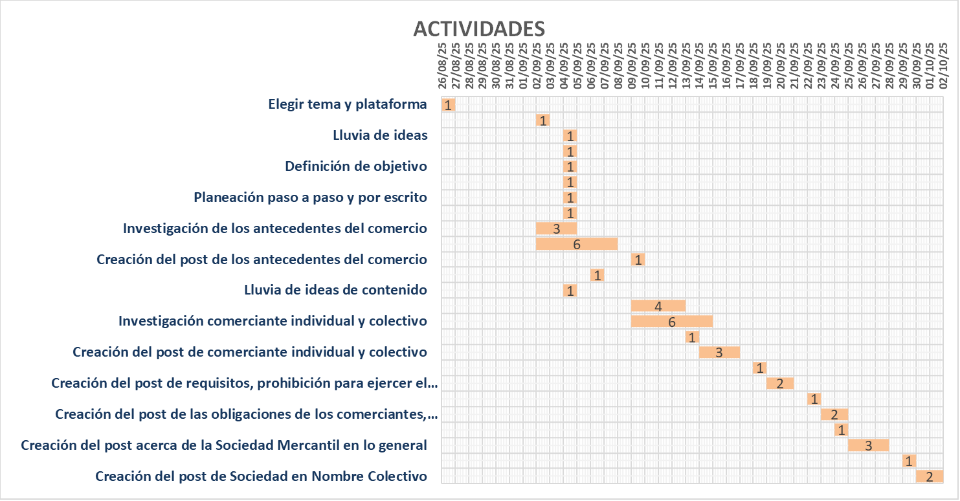

9.2.-Elaborar las evidencias.



1er publicación, (7 de septiembre del 2025): Aborda el concepto de Comercio como el "puente que une tu producto con quien realmente lo necesita". Presenta las dos formas principales de comercio: el Acto civil y el Acto mercantil. También plantea la pregunta: "¿Sabes qué es lo que realmente conecta tu negocio con el éxito?" y "¿Qué puente utilizas tú?".



2da publicación, (10 de septiembre del 2025): Muestra "Un viaje por la historia del comercio internacional", abarcando desde Los orígenes del comercio (surgiendo desde las primeras civilizaciones con trueque e intercambios simples, y la regulación apareciendo con los Estados modernos) hasta el Siglo XX (Segunda Mitad) con el liderazgo de la economía estadounidense , y la creación de El GATT (1947), un acuerdo general para liberalizar el comercio mundial. También menciona el Siglo XIX, dominado por la economía británica, con rápido crecimiento y la crisis económica/guerras de la década de 1930.



3er publicación, (14 de septiembre del 2025): Presenta un viaje a través de la historia del derecho mercantil en México, dividiéndolo en etapas como la Época colonial, la Era de costumbres, y la Codificación (que incluye el Código de Comercio de 1889).


4ta publicación, (17 de septiembre del 2025): Se centra en la diferencia entre el Comerciante Individual y el Comerciante Colectivo. Define al Comerciante Individual como la "Persona física que realiza actividades comerciales con fines de lucro, en nombre propio y de manera habitual" y muestra ejemplos como la papelería de barrio.



5ta publicación, (30 de septiembre del 2025): Es una publicación titulada "ANUNCIO DE LA CÁLIDAD MERCANTIL". Pregunta al lector si su empresa cumple con las "obligaciones legales que te exige la ley como #comerciantes".



6ta publicación, (13 de octubre del 2025): Enumera los REQUISITOS PARA EJERCER EL COMERCIO EN MÉXICO (como ser mayor de edad y tener derechos civiles completos) y la lista de QUIENES NO PUEDEN SER COMERCIANTES (como funcionarios públicos y personas en quiebra no rehabilitadas). Además, indica el FUNDAMENTO LEGAL que incluye el Código de Comercio, el Código Civil Federal y la Ley General de Sociedades Mercantiles.



7ma publicación, (22 de octubre del 2025): Trata sobre la SOCIEDAD MERCANTIL, mencionando que limitan el riesgo y son un "escudo legal". Destaca la importancia de inscribirse en el Registro Público de Comercio y aborda las Características Clave y los Tipos Más Comunes.

9.3.-Construcción de un marco de referencia en base a la información encontrada.

Antecedentes del Comercio
El comercio inició con el desarrollo de la agricultura y la vida sedentaria, evolucionando desde el trueque hasta la economía monetaria. Este proceso promovió la especialización productiva y la interacción entre comunidades, sentando las bases para economías complejas y el comercio moderno.
Concepto de Comercio:
El comercio es el intercambio voluntario de bienes y servicios con fines lucrativos, facilitado actualmente por el dinero, y se divide en comercio interior y exterior.
Actos de Comercio:
Comprenden actividades reguladas por el derecho mercantil, como la compra-venta habitual, intermediación mercantil, transporte comercial, entre otros.

Evolución del Derecho Mercantil en México
El derecho mercantil se formalizó a través de reformas legislativas desde el siglo XIX, estableciendo las bases para la regulación de actos comerciales y sociedades mercantiles con el objetivo de dar seguridad jurídica y promover el desarrollo económico.

Comerciante Individual y Colectivo
Requisitos:
- Capacidad legal (mayoría de edad y no estar incapacitado).
- Inscripción en el Registro de Comercio para ciertas actividades.
- Ejercicio habitual del comercio.
Prohibiciones:
Personas incapaces legalmente o con restricciones legales específicas no pueden ejercer el comercio.
Formas:
- Comerciante individual: persona física que actúa en nombre propio.
- Comerciante colectivo: sociedad con personalidad jurídica que ejerce actividades mercantiles.

Obligaciones de los Comerciantes y Auxiliares Mercantiles
- Llevar contabilidad adecuada.
- Inscribir actos mercantiles y sociedades.
- Cumplir obligaciones fiscales y mercantiles.
- Auxiliares mercantiles (corredores, agentes) facilitan actividades comerciales, actuando como intermediarios o representantes.

Sociedad Mercantil: Clasificación y Análisis
Sociedades con personalidad jurídica para realizar actos de comercio, clasificadas en:
- Sociedad Anónima (S.A.)
- Sociedad de Responsabilidad Limitada (S. de R.L.)
- Sociedad Colectiva
- Sociedad en Comandita
- Sociedad Cooperativa
Cada una con características específicas en cuanto a responsabilidad, administración y capital.

Fusión, Transformación, Escisión, Disolución y Liquidación
- Fusión: unión de sociedades.
- Transformación: cambio de tipo societario.
- Escisión: división en nuevas sociedades.
- Disolución: cese formal de la sociedad.
- Liquidación: proceso de cierre y distribución de activos.

Sociedad Cooperativa
Entidad en la que los socios son simultáneamente usuarios, dueños y gestores, con fines de beneficio común, participación democrática, y enfoque en la solidaridad y el desarrollo comunitario.

Referencias
PaginasPersonales.UNAM.mx. (s. f.). Antecedentes del comercio. Recuperado de https://www.paginaspersonales.unam.mx/files/1719/Leccion_1_Unidad_I_Antecedentes_del_Comercio.pdf
Bolsalea.com. (2024, marzo 6). Los orígenes del comercio. Recuperado de https://www.bolsalea.com/blog/2013/05/los-origenes-del-comercio/
Concepto.de. (2024, septiembre 10). Concepto, historia, tipos, código de comercio y OMC. Recuperado de https://concepto.de/comercio/
INEAF. (2024, abril 16). Antecedentes del derecho mercantil en México: historia y evolución. Recuperado de https://www.ineaf.es/tribuna/antecedentes-del-derecho-mercantil-en-mexico/
Scribd. (2025, septiembre 8). Obligaciones de los comerciantes y auxiliares. Recuperado de https://es.scribd.com/doc/89835226/Obligaciones-de-Los-Comercantes-y-Auxiliares
CienciasDelDerecho.com. (2022, noviembre 17). ¿Cuáles son las sociedades mercantiles? Clasificación. Recuperado de https://cienciasdelderecho.com/tipos-sociedades-mercantiles/
Clavijero.edu.mx. (s. f.). Transformación, fusión, escisión, disolución y liquidación de sociedades mercantiles. Recuperado de https://cursos.clavijero.edu.mx/cursos/017_dm/modulo3/Contenidos/tema3.4.html
BBVA.mx. (2025, octubre 6). Tipos de sociedades mercantiles. Recuperado de https://www.bbva.mx/educacion-financiera/cuenta-empresarial-tipos-de-sociedades-mercantiles.html
9.4.-Organización de la información y las fuentes consultadas. Antecedentes del comercio
El sistema multilateral de comercio, establecido a finales de 1947 con la firma del Acuerdo General sobre Aranceles Aduaneros y Comercio (GATT) buscaba una mayor liberalización del comercio mundial a través de la cooperación internacional, cooperación que se ha consolidado y potenciado con la creación de la Organización Mundial de Comercio (OMC). Organización que, fuera de toda duda, constituye, hoy, el mayor ente operativo del orden económico universal denominado globalización.
La OMC significa una transformación importante respecto al sistema GATT; aporta nuevos elementos, que unidos a los ya establecidos desde 1947, consolidan y fortalecen el actual sistema del comercio internacional.
El comercio como actividad económica y social tiene sus orígenes en las primeras épocas de la historia de la humanidad. El nacimiento de los Estados modernos planteó sobre este esquema tradicional nuevos elementos a considerar y, paulatinamente, las reglamentaciones administrativas del comercio y la presencia de los poderes públicos en estas actividades comerciales aumentaron y revistieron formas cada vez más complejas y diferentes.
El siglo XIX, dominado por la economía británica, fue, en general, un largo período de rápido crecimiento comercial; los años treinta del siglo XX, caracterizados por la convulsión de la gran Guerra y por la fortísima depresión iniciada a finales de la década anterior, son años en que las corrientes comerciales se reducen; la segunda mitad del siglo XX, con presencia dominante de la economía norteamericana, es testigo de un crecimiento considerable del comercio que, en términos generales, ha ido por delante de la producción total. Puede decirse, sin temor a equivocarse, que la segunda mitad del siglo XX constituye, con altibajos, un largo periodo de desarrollo abierto, por lo menos para los países industrializados.
El sistema multilateral de comercio, establecido a finales de 1947 con la firma del Acuerdo General sobre Aranceles Aduaneros y Comercio (GATT) buscaba una mayor liberalización del comercio mundial a través de la cooperación internacional, cooperación que se ha consolidado y potenciado con la creación de la Organización Mundial de Comercio (OMC). Organización que, fuera de toda duda, constituye, hoy, el mayor ente operativo del orden económico universal denominado globalización.
La finalización de la segunda guerra mundial y el fuerte deterioro que experimentaron las relaciones económicas internacionales a lo largo del periodo entreguerras, provocó que los países aliados, con EEUU a la cabeza, asumieran la responsabilidad de recomponer los elementos básicos de una disciplina económica mundial en los ámbitos comercial, monetario y financiero.

La planificación del orden económico de la posguerra constituyó un hecho sin precedentes. En un período relativamente breve, los países acordaron las normas básicas, que regularían las relaciones económicas internacionales y definieron y crearon los organismos internacionales que desarrollarían y ejecutarían la normativa.
Para ello, muy pronto, en la Conferencia de Bretton Woods, se crearon el Fondo Monetario Internacional y el Banco Internacional de Reconstrucción y Desarrollo/Fomento que tendrían como misión la regulación de las cuestiones monetarias y la movilización de capital a largo plazo necesaria para lograr un crecimiento adecuado.
Las negociaciones multilaterales fueron la actividad más importante del GATT. Se iniciaron con la firma del Acuerdo en 1947 en Ginebra celebrándose siete posteriores que, generalmente, llevan el nombre de la ciudad o Estado en que se acordó o la de algún político que la impulsó. Desde su creación hasta 1994 se conformó un largo período de liberalización comercial protagonizado por el GATT y definido por su falta de homogeneidad tanto en los logros conseguidos como en el método utilizado para negociar las reducciones arancelarias.
Evolución del Derecho Mercantil en México
El derecho mercantil en México constituye una rama fundamental del derecho privado, enfocada en regular los actos de comercio, a los comerciantes y las relaciones jurídicas derivadas de la actividad económica. Su evolución histórica refleja el tránsito de prácticas consuetudinarias a normas codificadas, y posteriormente a un entramado legal especializado que responde a las necesidades del comercio moderno.
Evolución histórica
• Antigüedad y Edad Media: El comercio se regía por costumbres y usos mercantiles reconocidos por las corporaciones y gremios. En esta etapa surge el carácter consuetudinario del derecho mercantil.
• Etapa colonial en México: Se aplicaron las Ordenanzas de Bilbao (1737), que regulaban el comercio marítimo y terrestre. Estas ordenanzas tuvieron gran influencia en la Nueva España y en la configuración posterior del derecho mercantil independiente.
• Siglo XIX – Codificación: Con la independencia de México, se buscó crear un marco jurídico propio. En 1854 se promulgó el Código de Comercio conocido como 'Código Lares', que intentó sistematizar la normativa mercantil aunque no tuvo aplicación prolongada.
• Código de Comercio de 1889: Inspirado en modelos europeos como el Código de Comercio español de 1885, estableció la base normativa moderna del derecho mercantil mexicano. Publicado en el Diario Oficial de la Federación el 7 de octubre de 1889, sigue siendo la norma fundamental vigente, con múltiples reformas.
• Siglo XX – Especialización normativa: Se expidieron leyes específicas para atender materias complejas: • Ley General de Títulos y Operaciones de Crédito (1932). • Ley General de Sociedades Mercantiles (1934). • Ley sobre el Contrato de Seguro (1935). • Ley de Quiebras y Suspensión de Pagos (1943, posteriormente sustituida por la Ley de Concursos Mercantiles en 2000).
• Siglo XXI – Globalización y comercio digital: Se incorporaron disposiciones relativas al comercio electrónico, firma digital, registros electrónicos y protección de consumidores en entornos digitales. Además, México ha armonizado parte de su legislación con tratados internacionales y estándares de comercio global.
Importancia actual
Hoy en día, el derecho mercantil no solo regula a comerciantes tradicionales, sino también a grandes corporaciones, empresas digitales y transacciones internacionales. Es indispensable para garantizar la seguridad jurídica, proteger inversiones, fomentar la competitividad y resolver conflictos en una economía globalizada.

Comerciante Individual
Definición:
El comerciante individual es una persona física que ejerce en nombre propio actividades comerciales con fines de lucro, de manera habitual y profesional, conforme a lo establecido en el Código de Comercio de cada país.
Características principales:
• Responsabilidad ilimitada: Responde con su patrimonio personal de las deudas del negocio.
• Registro legal: Debe inscribirse en el Registro Público de Comercio.
• Obligaciones fiscales: Está sujeto al pago de impuestos como persona física con actividad empresarial.
• Gestión directa: Toma decisiones de forma individual.
Ejemplos:
Una tienda de abarrotes, una papelería de barrio o un vendedor en línea que opera por cuenta propia.

Comerciante Colectivo
Definición:
El comerciante colectivo es una sociedad mercantil o grupo de personas que se asocian para realizar actos de comercio bajo una razón social o denominación, compartiendo derechos, obligaciones y utilidades.
Tipos comunes de comerciantes colectivos:
• Sociedad en nombre colectivo
• Sociedad anónima (S.A.)
• Sociedad de responsabilidad limitada (S. de R.L.)
Características principales:
• Responsabilidad compartida: Puede ser limitada (solo hasta el capital aportado) o ilimitada según el tipo de sociedad.
• Personalidad jurídica propia: La empresa es una entidad distinta de los socios.
• Acta constitutiva: Se requiere un documento legal inscrito ante notario y en el Registro Público de Comercio.
• Gestión colegiada: Las decisiones se toman entre socios o por órganos de administración.
Ejemplos:
Una fábrica de muebles con varios socios, una cadena de restaurantes en sociedad anónima, o una cooperativa.

Diferencias Clave
Aspecto | Comerciante Individual | Comerciante Colectivo
Personalidad legal | Persona física | Persona moral o sociedad mercantil
Responsabilidad | Ilimitada (bienes personales) | Limitada o ilimitada según el tipo de sociedad
Toma de decisiones | Única persona | Grupo de socios
Capital inicial | Suele ser menor | Generalmente mayor
Constitución legal | Registro individual | Acta constitutiva y escritura notarial

Marco normativo general
• Código de Comercio (México).
Por ejemplo:
“Todos los comerciantes, por el hecho de serlo, están obligados: … a la inscripción en el Registro Público de Comercio … a mantener un sistema de contabilidad conforme al Artículo 33 … a la conservación de la correspondencia que tenga relación con el giro del comerciante.”
• Leyes y regulaciones complementarias (por ejemplo, la Ley de Cámaras Empresariales y sus Confederaciones para obligaciones de registro como el SIEM).

2. Obligaciones de los comerciantes
A continuación, algunas de las obligaciones más destacadas (según doctrina y legislación mexicana):
Obligación | Descripción / finalidad | Fuente
Anuncio de la calidad mercantil | Publicar por medios idóneos que una persona es comerciante, con sus circunstancias esenciales, informar modificaciones. Esto aporta certidumbre jurídica.
Inscripción en el Registro Público de Comercio | Inscribir los documentos cuyo tenor y autenticidad deben hacerse notorios (actos mercantiles relevantes).
Llevar contabilidad adecuada | Mantener libros contables y registros comerciales conforme al artículo 33 del Código de Comercio.
Conservación de correspondencia | Guardar la correspondencia que tenga relación con el giro del comerciante por el tiempo que la ley o prácticas comerciales lo exijan.
Evitar competencia desleal / respetar normas de comercio | Aunque no siempre está expresamente legislado en el Código de Comercio, la doctrina señala que los comerciantes deben abstenerse de prácticas contrarias al buen comercio.
Inscripción en sistemas de información empresarial | Por ejemplo, registro en el Sistema de Información Empresarial Mexicano (SIEM) para los establecimientos comerciales.

3. Auxiliares mercantiles: concepto, clases y obligaciones

3.1 Concepto y clasificación
• Los auxiliares mercantiles son personas que colaboran con el comerciante, ya sea dentro de la empresa (auxiliares dependientes) o de manera independiente, facilitando actos de comercio ajenos.
• Se distinguen comúnmente en:
o Auxiliares dependientes (ej. empleados encargados de tareas comerciales).
o Auxiliares independientes o del comercio (por ejemplo, corredores, agentes, comisionistas).
3.2 Obligaciones de los auxiliares mercantiles
Aunque dependerá del tipo de auxiliar y del contrato que los vincule, algunas obligaciones usuales son:

• Cumplir con las instrucciones del comerciante comitente o principal (en el caso de auxiliares independientes).

• Actuar con diligencia, probidad y buena fe en las gestiones comerciales que les sean confiadas.
• Rendir cuentas al comerciante de las operaciones realizadas encomendadas.
• No actuar en conflicto de intereses ni aprovecharse de su posición para obtener ventajas indebidas.
• (Cuando aplique) responsabilidad por los daños o perjuicios que cause por culpa o negligencia en el desempeño de sus funciones, salvo pacto distinto o exención válida legalmente.

1. Investigación de requisitos para ejercer el comercio
Antes de ejercer el comercio, una persona debe cumplir ciertos requisitos establecidos por la ley. Estos garantizan que el comerciante actúe dentro del marco legal y con responsabilidad ante sus obligaciones.
Según el Código de Comercio mexicano, los requisitos principales son:
• Capacidad legal: Ser mayor de edad (18 años) y tener pleno uso de sus derechos civiles.
• Actividad lícita: Que las actividades comerciales que realice no sean contrarias a la ley o a la moral.
• Inscripción en el Registro Público de Comercio (RPC): Todo comerciante debe inscribirse para dar publicidad a sus actos.
• Llevar contabilidad formal: Conforme a lo establecido por el Código de Comercio y la legislación fiscal.
• Declararse ante la autoridad fiscal: Inscribirse en el RFC (Registro Federal de Contribuyentes) para efectos tributarios.
• En caso de sociedades: Cumplir con los requisitos de constitución, escritura pública, inscripción y objeto social permitido.

2. Prohibición para ejercer el comercio
No todas las personas pueden ser comerciantes. La ley establece restricciones para proteger intereses públicos o evitar conflictos de interés.
El Artículo 12 del Código de Comercio (México) señala que no pueden ejercer el comercio:
1. Los corredores públicos y funcionarios judiciales o administrativos, porque su función pública podría generar conflictos de interés.
2. Los quebrados no rehabilitados, es decir, quienes hayan sido declarados en quiebra y aún no hayan sido rehabilitados legalmente.
3. Los que por sentencia judicial estén inhabilitados, por delitos como fraude, abuso de confianza o corrupción.
4. Algunas personas morales con fines no lucrativos, como asociaciones civiles o instituciones religiosas, salvo autorización expresa.

3. Fundamento legal
• Código de Comercio, artículos 3, 12, 16, 19 y 21.
• Código Civil Federal, artículos 25 y 2606.
• Ley General de Sociedades Mercantiles.

La sociedad mercantil en lo general
Las sociedades mercantiles son una de las principales formas jurídicas que adoptan las empresas para realizar actividades económicas. A través de ellas, dos o más personas unen esfuerzos, capital y recursos con el fin de obtener un beneficio económico común. Su estudio es fundamental para comprender la estructura y el funcionamiento del sistema económico moderno, ya que constituyen el núcleo de la actividad empresarial en México y en la mayoría de los países.
En términos generales, las sociedades mercantiles permiten la formalización de la actividad económica bajo un marco legal que regula las responsabilidades, derechos y obligaciones de los socios, así como la gestión interna y la representación frente a terceros.
Tipos de Sociedades Mercantiles
La LGSM reconoce varios tipos de sociedades mercantiles, entre las cuales destacan:
1. Sociedad en nombre colectivo
Formada por socios que responden de manera subsidiaria, ilimitada y solidaria por las obligaciones sociales.
2. Sociedad en comandita simple
Incluye socios comanditados (con responsabilidad ilimitada) y socios comanditarios (responsabilidad limitada al monto de su aportación).
3. Sociedad de responsabilidad limitada (S. de R.L.)
Los socios solo responden hasta el monto de sus aportaciones. Es una de las formas más comunes entre pequeñas y medianas empresas.
4. Sociedad anónima (S.A.)
El capital está dividido en acciones, y los socios (accionistas) solo responden por el valor de las mismas. Es la forma preferida por grandes corporaciones.
5. Sociedad en comandita por acciones
Combina características de la comandita simple y la sociedad anónima.
6. Sociedad cooperativa
Constituida por personas que se asocian para satisfacer necesidades económicas comunes, basándose en la solidaridad y la ayuda mutua.
7. Sociedad por acciones simplificada (S.A.S.)
Creada en 2016 para facilitar la constitución de empresas individuales mediante medios electrónicos, con responsabilidad limitada al capital aportado.

Características Principales
• Personalidad jurídica propia: Las sociedades son entes distintos de los socios.
• Capital social: Formado por las aportaciones de los socios.
• Responsabilidad limitada o ilimitada: Depende del tipo de sociedad.
• Objeto social: Actividad o fin económico determinado.
• Denominación o razón social: Nombre con el que se identifica legalmente.
• Registro público: Deben inscribirse en el Registro Público de Comercio para tener efectos legales.
Importancia de las Sociedades Mercantiles
Las sociedades mercantiles son esenciales para el desarrollo económico porque:
• Fomentan la inversión y generación de empleo.
• Facilitan la organización y gestión del capital.
• Promueven la formalización y transparencia en las operaciones empresariales.
• Contribuyen a la recaudación fiscal y al crecimiento del mercado nacional e internacional.
Asimismo, proporcionan un marco legal que protege tanto a los socios como a los consumidores y al Estado frente a posibles abusos o incumplimientos.
Las sociedades mercantiles son el pilar jurídico y económico del comercio moderno. Gracias a su regulación en la Ley General de Sociedades Mercantiles, se garantiza un equilibrio entre la libertad de empresa y la seguridad jurídica. Comprender su naturaleza, tipos y funcionamiento permite a los emprendedores y profesionales tomar decisiones adecuadas en la creación y administración de negocios.

Sociedad en Nombre Colectivo
Definición
La Sociedad en Nombre Colectivo (S. en N.C.) es un tipo de sociedad mercantil en la
que todos los socios participan de forma personal, subsidiaria, ilimitada y solidaria en
las obligaciones sociales. Esto significa que los socios responden con todo su
patrimonio por las deudas de la sociedad, no solo con el capital aportado.
Características principales
1. 2. 3. 4. 5. 6. 7. Razón social: Se forma con el nombre de uno o varios socios seguido de “y
compañía” o “S. en N.C.”.
Responsabilidad: Todos los socios responden ilimitadamente por las
obligaciones sociales.
Administración: Puede ser ejercida por uno o varios socios, designados en el
contrato social.
Transmisión de partes sociales: La cesión de la parte de un socio requiere
consentimiento unánime de los demás.
Capital social: No existe un mínimo legal establecido.
Decisiones: Se toman de acuerdo con el contrato o, en su defecto, por
mayoría de votos.
Razón jurídica: Regida por el Código de Comercio mexicano.Ventajas
• Mayor confianza entre los socios.
• Administración directa y participativa.
• Permite control total de las operaciones por los propios socios.
Desventajas
• Responsabilidad ilimitada de los socios.
• Dificultad para integrar nuevos socios.
• Riesgo personal ante deudas o pérdidas.
Ejemplo
Si una empresa de consultoría se constituye como “Ramírez y López, S. en N.C.” ,
ambos socios serán responsables de las deudas con su patrimonio personal si la
sociedad no puede cubrirlas.
Base legal
La Sociedad en Nombre Colectivo está regulada en los artículos 25 al 50 del Código
de Comercio y en los artículos 51 al 57 de la Ley General de Sociedades Mercantiles
(LGSM) en México
Referencias
https://www.guao.org/sites/default/files/biblioteca/La%20organizaci%C3%B3n%20mundial%20de%20comercio%2C%20antecedentes%2C%20situaci%C3%B3n%20y%20perspectivas.pdf
Instituto de Investigaciones Jurídicas, Universidad Nacional Autónoma de México. (s. f.). Manual de introducción al derecho mercantil. Biblioteca Jurídica Virtual. https://archivos.juridicas.unam.mx/www/bjv/libros/7/3259/3.pdf
Código de Comercio. Cámara de Diputados del H. Congreso de la Unión (Texto vigente; publicado originalmente en el Diario Oficial de la Federación, 7-13 oct. 1889; última reforma publicada DOF 28-03-2018). https://www.diputados.gob.mx/LeyesBiblio/pdf_mov/Codigo_de_Comercio.pdf
Cruz Barney, Ó. (2008). Legislación mercantil: Evolución histórica 1325-2005. Revista de la Facultad de Derecho de México, 58(250), 11-38. https://www.scielo.org.mx/scielo.php?pid=S0041-86332008000300022&script=sci_arttext
Vargas Vasserot, C. (2012). La evolución histórica del derecho mercantil y su concepto. Universidad de Almería. https://repositorio.ual.es/bitstream/handle/10835/1199/LA%20EVOLUCI%C3%93N%20HIST%C3%93RICA%20DEL%20DERECHO%20MERCANTIL%20Y%20SU%20CONCEPTO%20-%20Carlos%20Vargas%20Vasserot.pdf?sequence=1
Wahnnatah, A. M. (2020). Análisis jurídico del derecho mercantil: marco legal en México. Revista de Investigación Académica sin Frontera, (33), 1-15. https://revistainvestigacionacademicasinfrontera.unison.mx/index.php/RDIASF/article/view/350/477

Código de Comercio de México. (2024). Ley publicada en el Diario Oficial de la Federación. https://www.diputados.gob.mx/LeyesBiblio/pdf/3_160224.pdf

Secretaría de Economía. (2023). Guía para constituir una empresa en México. Gobierno de México. https://www.gob.mx/se

Cámara de Diputados. (s. f.). Código de Comercio[PDF]. Recuperado de https://www.diputados.gob.mx/LeyesBiblio/pdf_mov/Codigo_de_Comercio.pdf Cámara de Diputados
Universidad Nacional Autónoma de México. (s. f.). El comerciante (Capítulo quinto) [PDF]. Instituto de Investigaciones Jurídicas. Archivos Jurídicos UNAM
Autor desconocido. (s. f.). Obligaciones comunes de los comerciantes [PDF]. Recuperado de https://ual.dyndns.org/biblioteca/derecho_mercantil/Pdf/Unidad_07.pdf Ual
Autor desconocido. (s. f.). Auxiliares mercantiles[PDF]. Recuperado de https://oacampusvirtual.uadec.mx/apoyo_escuelas/Derecho_Virtual/Introduccion_Derecho_%20Mercantil/BLOQUE3/U5/pdfs/aux_mercantiles.pdf
Cámara de Diputados del H. Congreso de la Unión. (2023). Ley General de
Sociedades Mercantiles. México: Diario Oficial de la Federación.
https://www.diputados.gob.mx/LeyesBiblio/pdf/LGSM.pdf
• Secretaría de Economía. (2024). Tipos de sociedades mercantiles en México.
Gobierno de México. https://www.gob.mx/se
• Sánchez, L. (2022). Derecho mercantil mexicano (6.ª ed.). Editorial Porrúa.
• Código de Comercio. (2023). Código de Comercio actualizado. México:
Cámara de Diputados.
https://www.diputados.gob.mx/LeyesBiblio/pdf/CCom.pdf

9.5.-Presentación del reporte en Word

UNIVERSIDAD JUAREZ AUTONOMA DE TABASCO
DIVISIÓN ACADEMICA DE CIENCIAS ECONÓMICO ADMINISTRATIVAS

Proyecto “Mercantilizate”

Que presentan:
Aguirre Ascencio Hayde Paulina
Malaga Isidoro Juan Enrique
Dupeyrón Estrada Ingrid
López de Jesús Ivon
Lázaro Magaña Paloma

Nombre del profesor

: Prof. Sandra Juárez Solis

29 de octubre de 2025

ÍNDICE

Fase de preparación 1

Fase de desarrollo 7

Fase de comunicación 25

10.- Fase de Comunicación
10.1.-Power Point (Malaga)

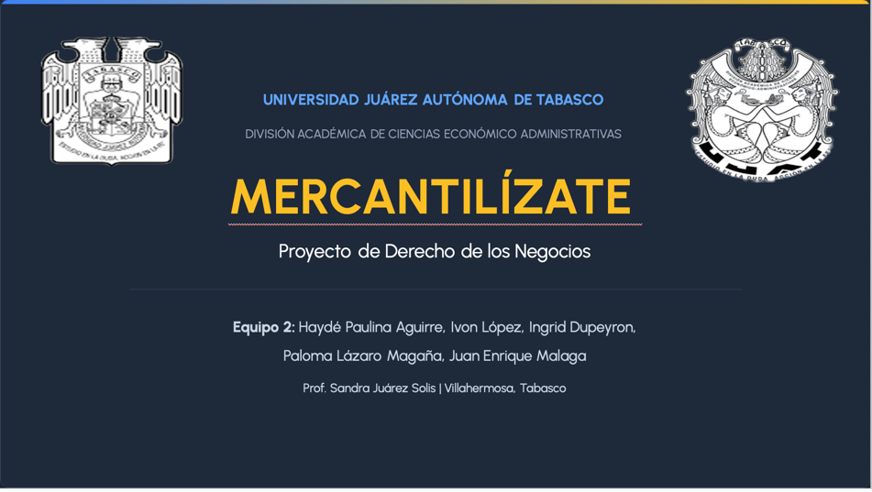

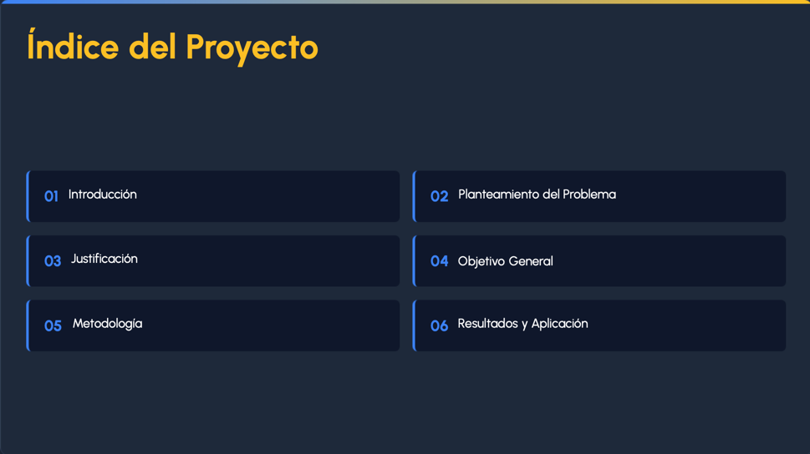

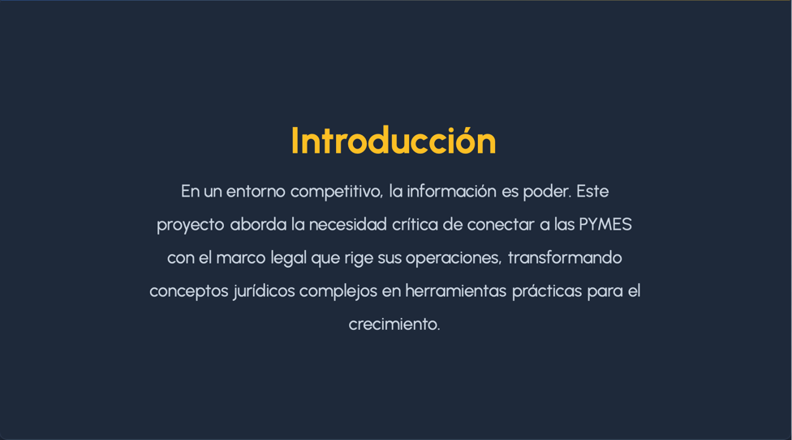

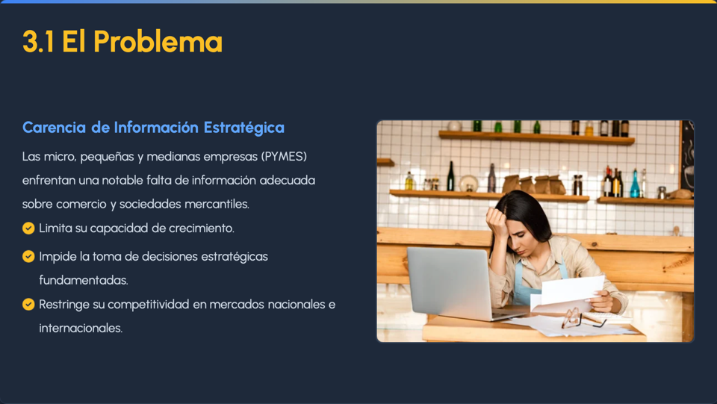



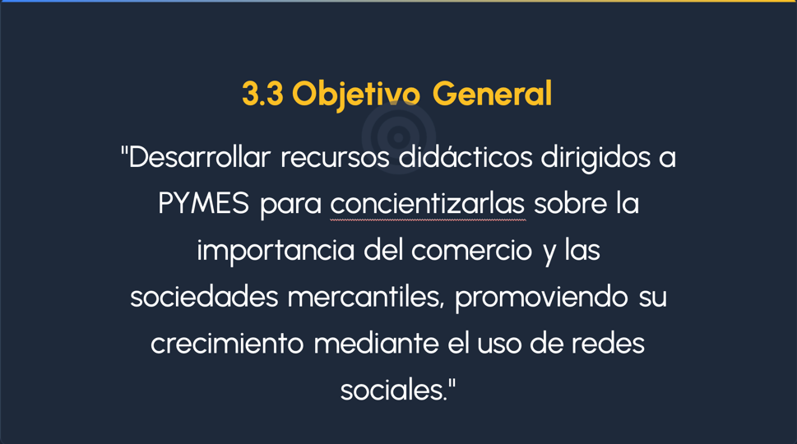

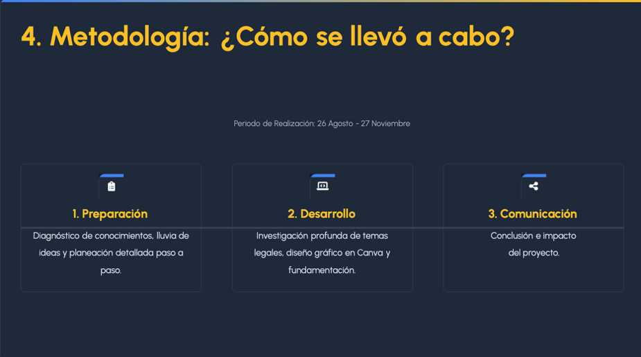

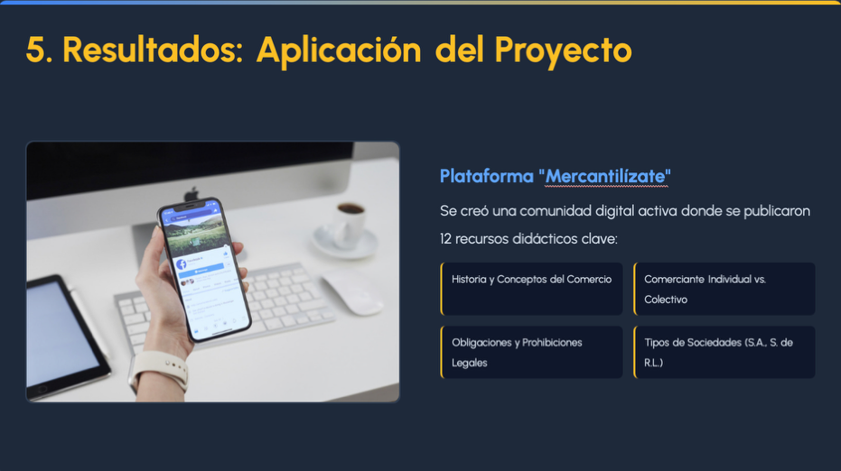

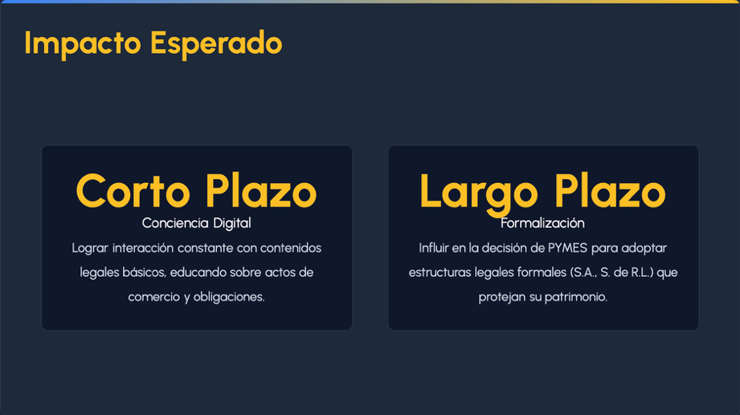

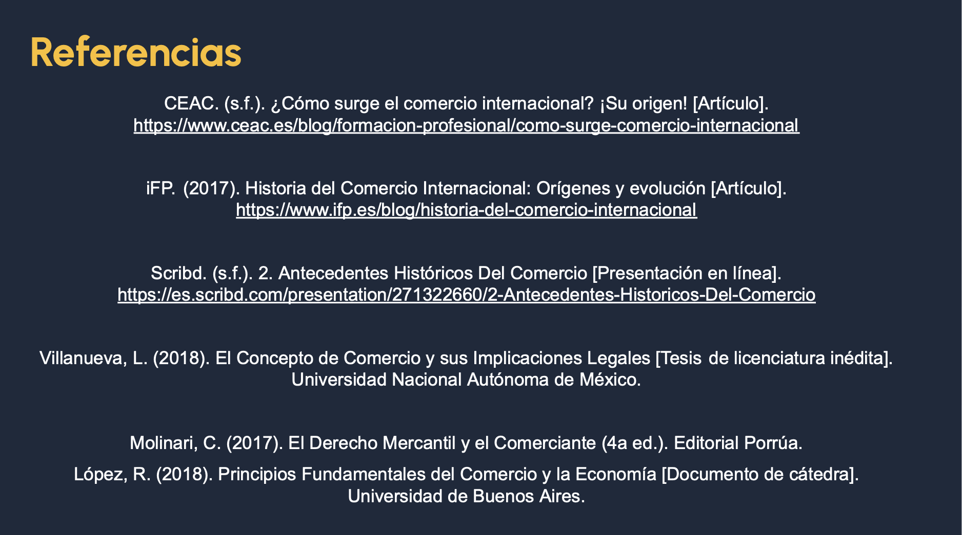

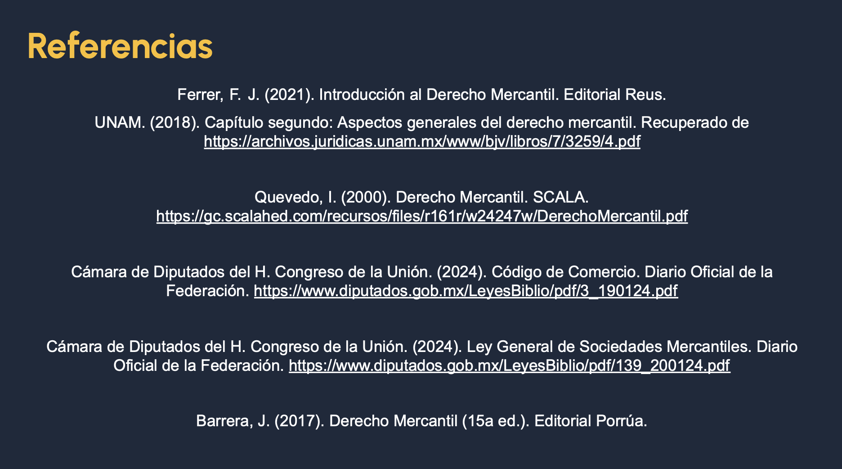

10.2.-Las evidencias
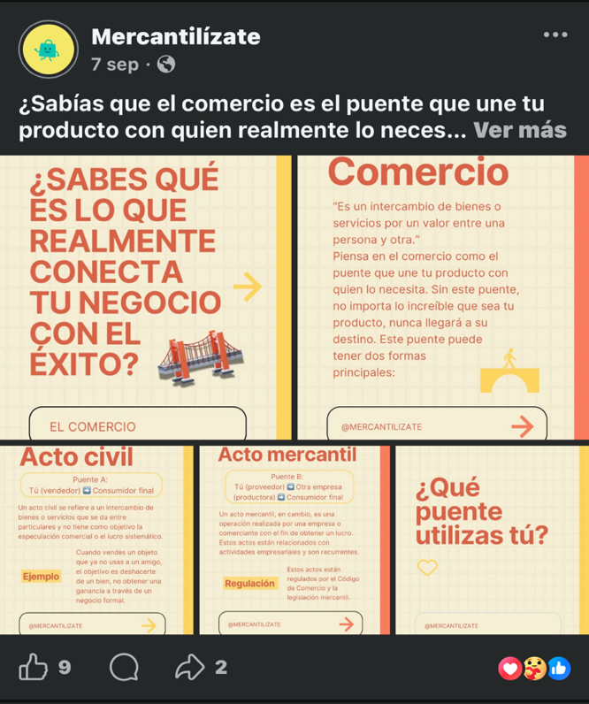

1er publicación, (7 de septiembre del 2025): Aborda el concepto de Comercio como el "puente que une tu producto con quien realmente lo necesita". Presenta las dos formas principales de comercio: el Acto civil y el Acto mercantil. También plantea la pregunta: "¿Sabes qué es lo que realmente conecta tu negocio con el éxito?" y "¿Qué puente utilizas tú?".

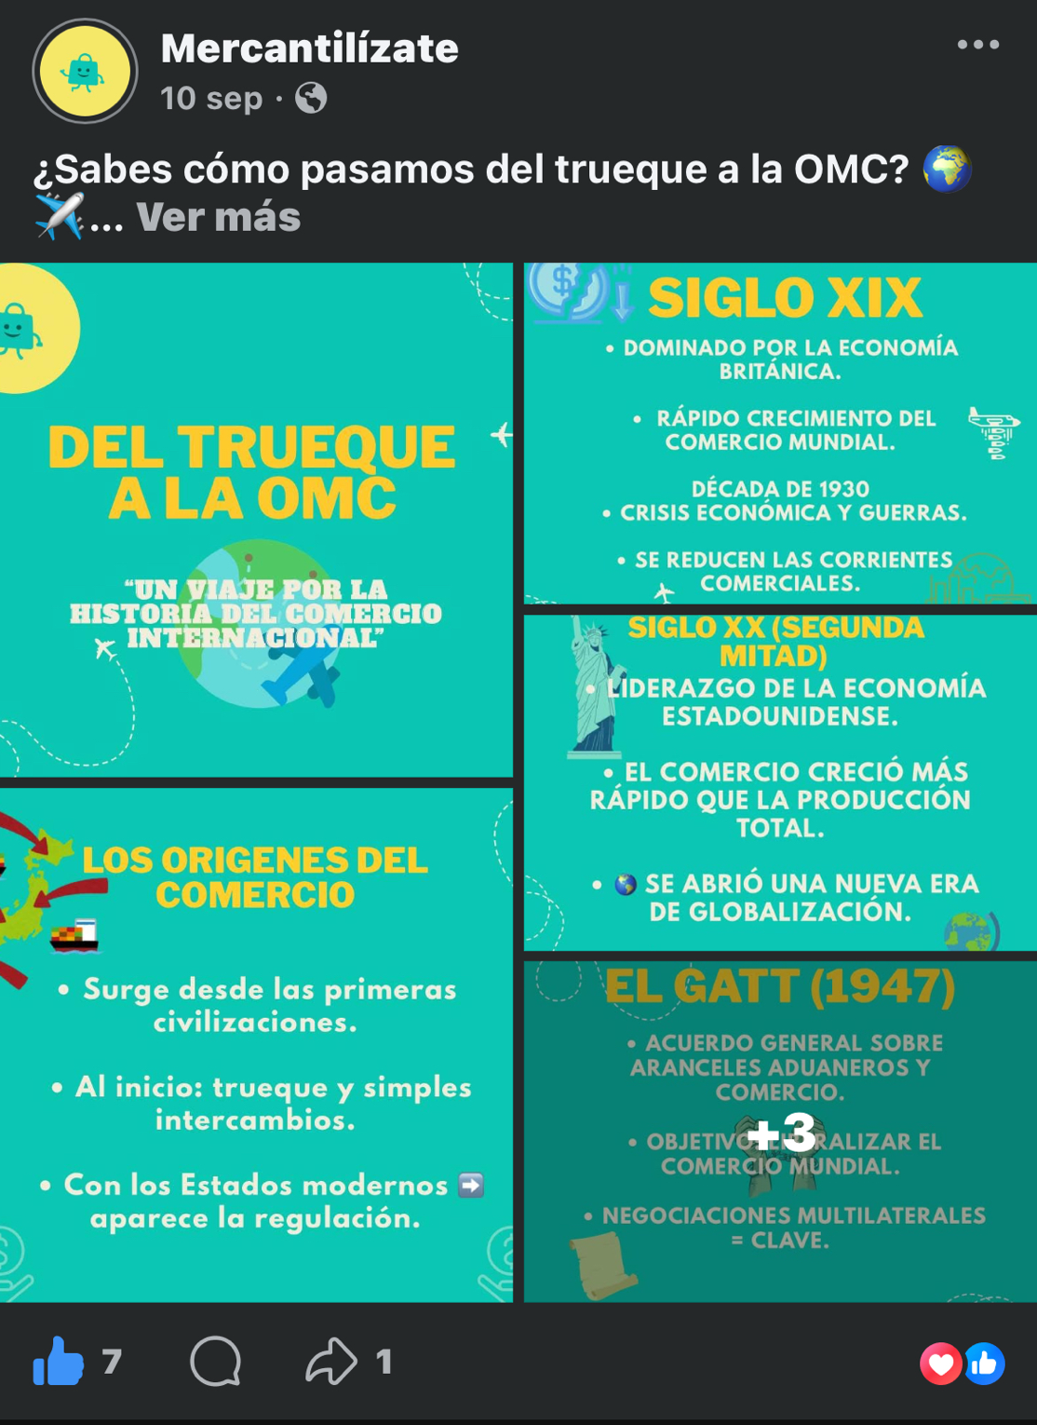

2da publicación, (10 de septiembre del 2025): Muestra "Un viaje por la historia del comercio internacional", abarcando desde Los orígenes del comercio (surgiendo desde las primeras civilizaciones con trueque e intercambios simples, y la regulación apareciendo con los Estados modernos) hasta el Siglo XX (Segunda Mitad) con el liderazgo de la economía estadounidense, y la creación de EI GATT (1947), un acuerdo general para liberalizar el comercio mundial. También menciona el Siglo XIX, dominado por la economía británica, con rápido crecimiento y la crisis económica/guerras de la década de 1930.

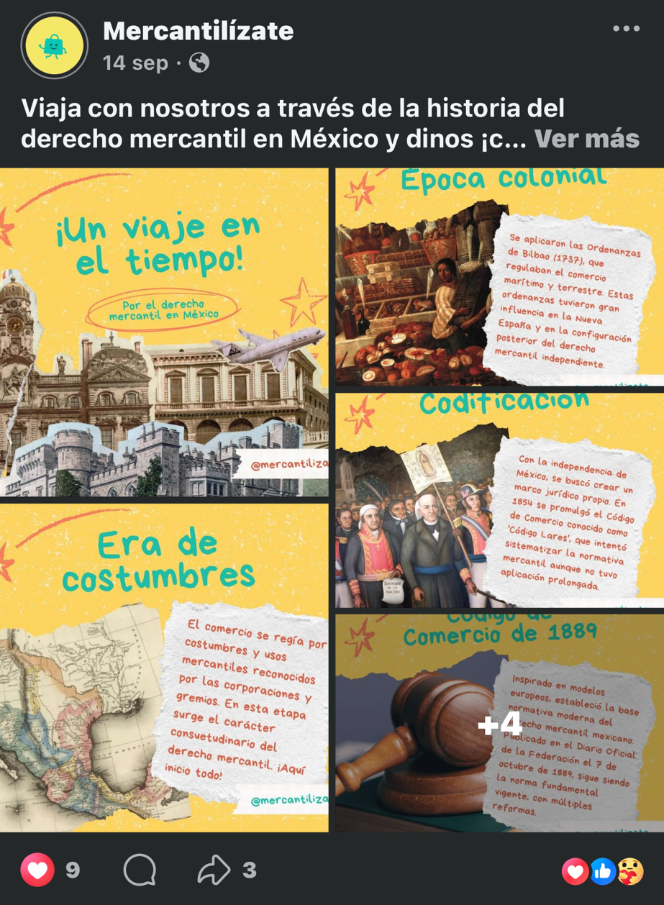

3er publicación, (14 de septiembre del 2025): Presenta un viaje a través de la historia del derecho mercantil en México, dividiéndolo en etapas como la Época colonial, la Era de costumbres, y la
Codificación (que incluye el Código de Comercio de 1889).

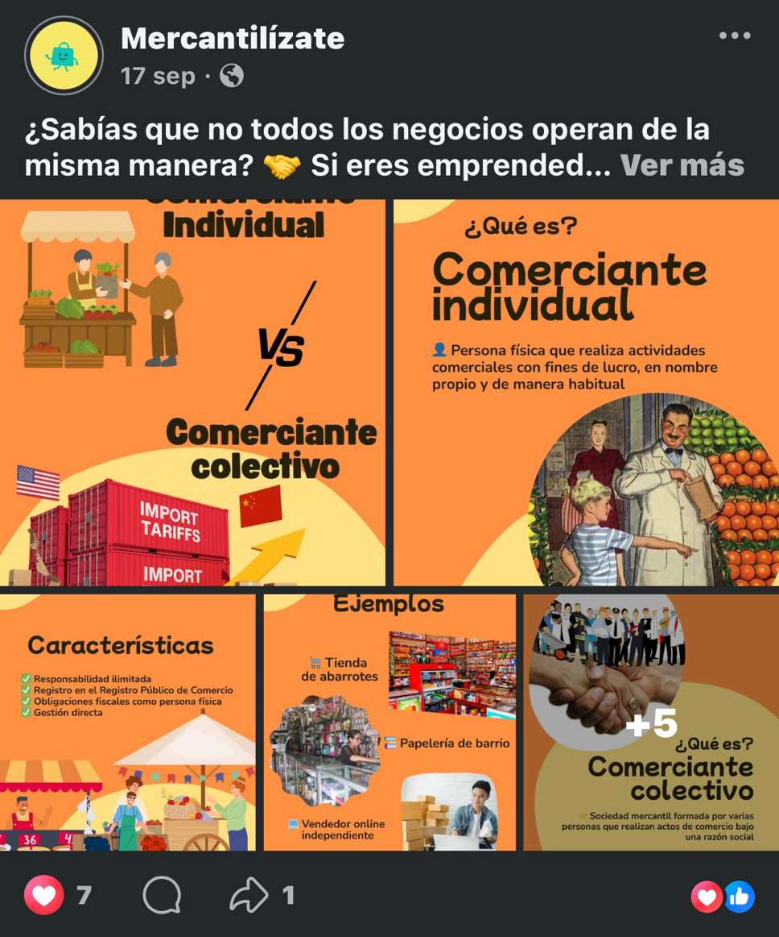

4ta publicación, (17 de septiembre del 2025): Se centra en la diferencia entre el Comerciante
Individual y el Comerciante Colectivo. Define al Comerciante Individual como la "Persona física que realiza actividades comerciales con fines de lucro, en nombre propio y de manera habitual" y muestra ejemplos como la papelería de barrio.



5ta publicación, (30 de septiembre del 2025): Es una publicación titulada "ANUNCIO DE LA CÁLIDAD MERCANTIL". Pregunta al lector si su empresa cumple con las "obligaciones legales que te exige la ley como #comerciantes".

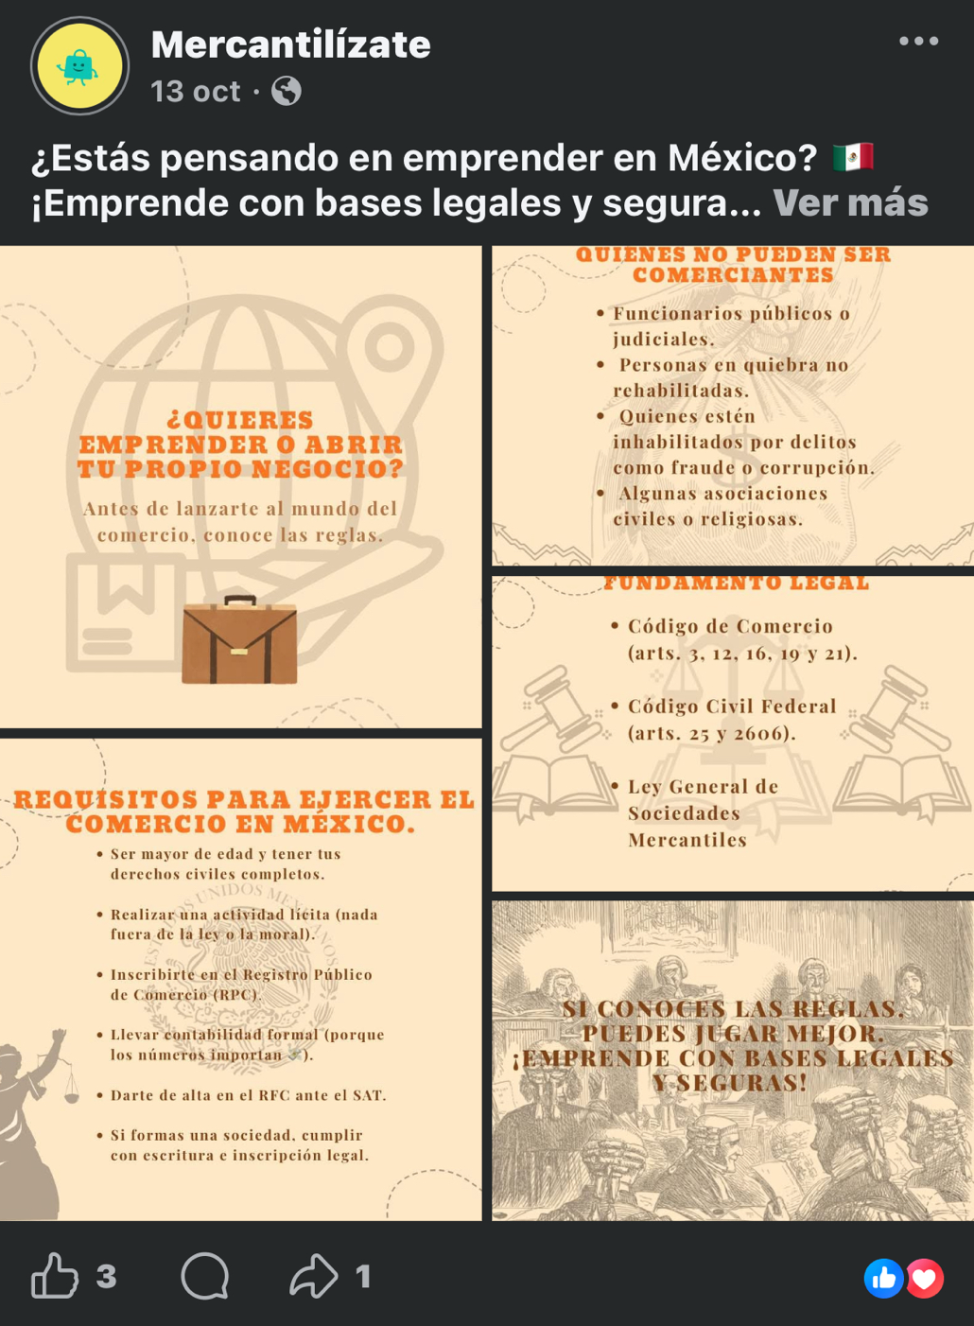

6ta publicación, (13 de octubre del 2025): Enumera los REQUISITOS PARA EJERCER EL COMERCIO EN MÉXICO (como ser mayor de edad y tener derechos civiles completos) y la lista de QUIENES NO PUEDEN SER COMERCIANTES (como funcionarios públicos y personas en quiebra no rehabilitadas). Además, indica el FUNDAMENTO LEGAL que incluye el Código de Comercio, el Código Civil Federal y la Ley General de Sociedades Mercantiles.



7ma publicación, (22 de octubre del 2025): Trata sobre la SOCIEDAD MERCANTIL, mencionando que limitan el riesgo y son un "escudo legal". Destaca la importancia de inscribirse en el Registro Público de Comercio y aborda las Características Clave y los Tipos Más Comunes.

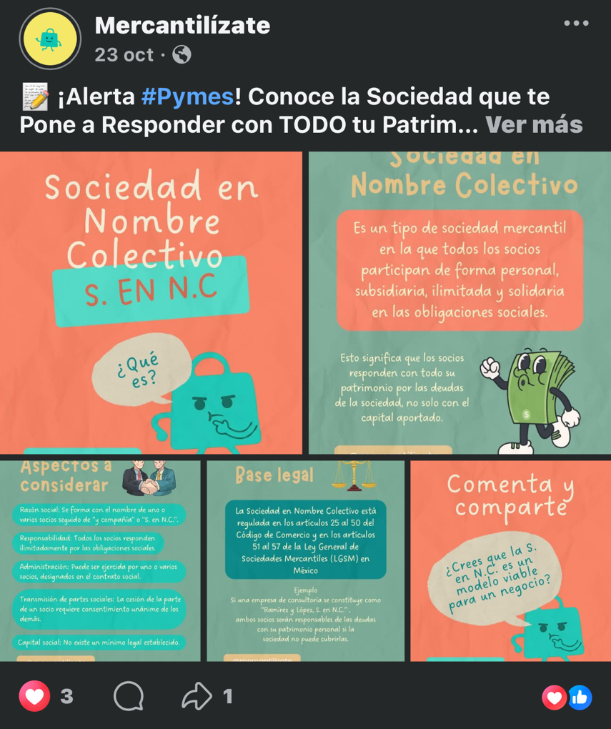

8va publicación, (23 de octubre del 2025) Trata sobre la Sociedad en Nombre Colectivo (S. en N.C.), explicando que es un tipo de sociedad mercantil donde los socios responden de forma ilimitada, solidaria y personal por las obligaciones sociales. Destaca que los socios pueden comprometer todo su patrimonio, presenta sus características principales, aspectos a considerar y su base legal en México.

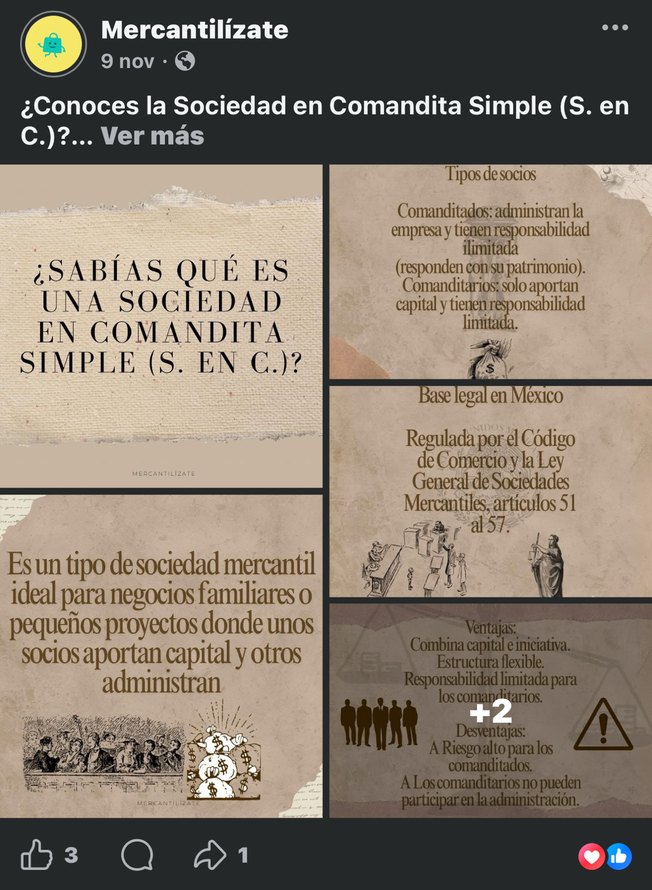
9na publicación (9 de noviembre del 2025):
Trata sobre la Sociedad en Comandita Simple (S. en C.), explicando qué es, cómo funciona, los tipos de socios que la integran, su base legal en México y sus principales ventajas y desventajas. Ideal para quienes buscan entender este tipo de sociedad mercantil para pequeños negocios o proyectos familiares.

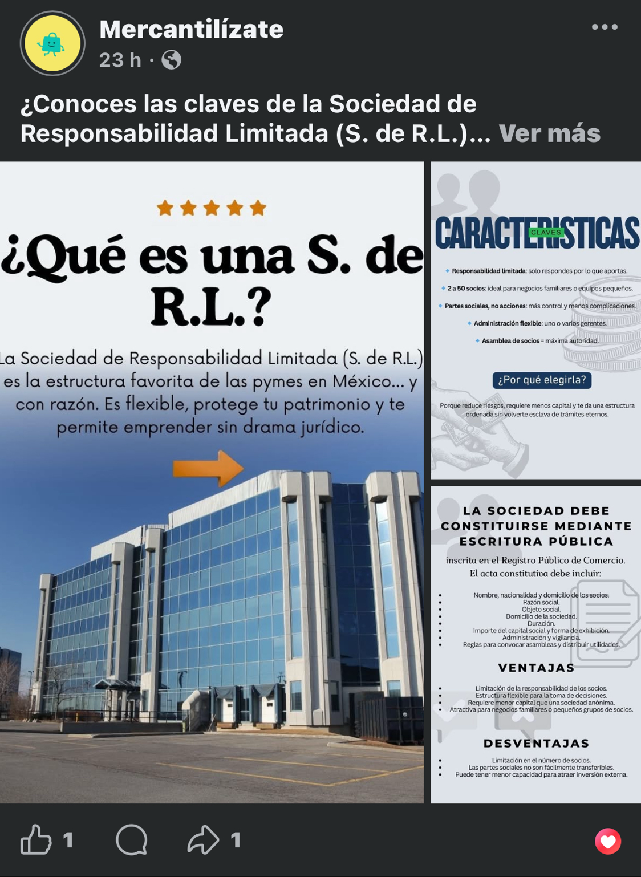
10ma publicación (27 de noviembre del 2025) Trata sobre la Sociedad de Responsabilidad Limitada (S. de R.L.), resaltando que es la estructura preferida por las PYMES por su flexibilidad y protección patrimonial.
Menciona sus características clave, la responsabilidad limitada de los socios, el proceso de constitución mediante escritura pública y expone sus ventajas y desventajas.

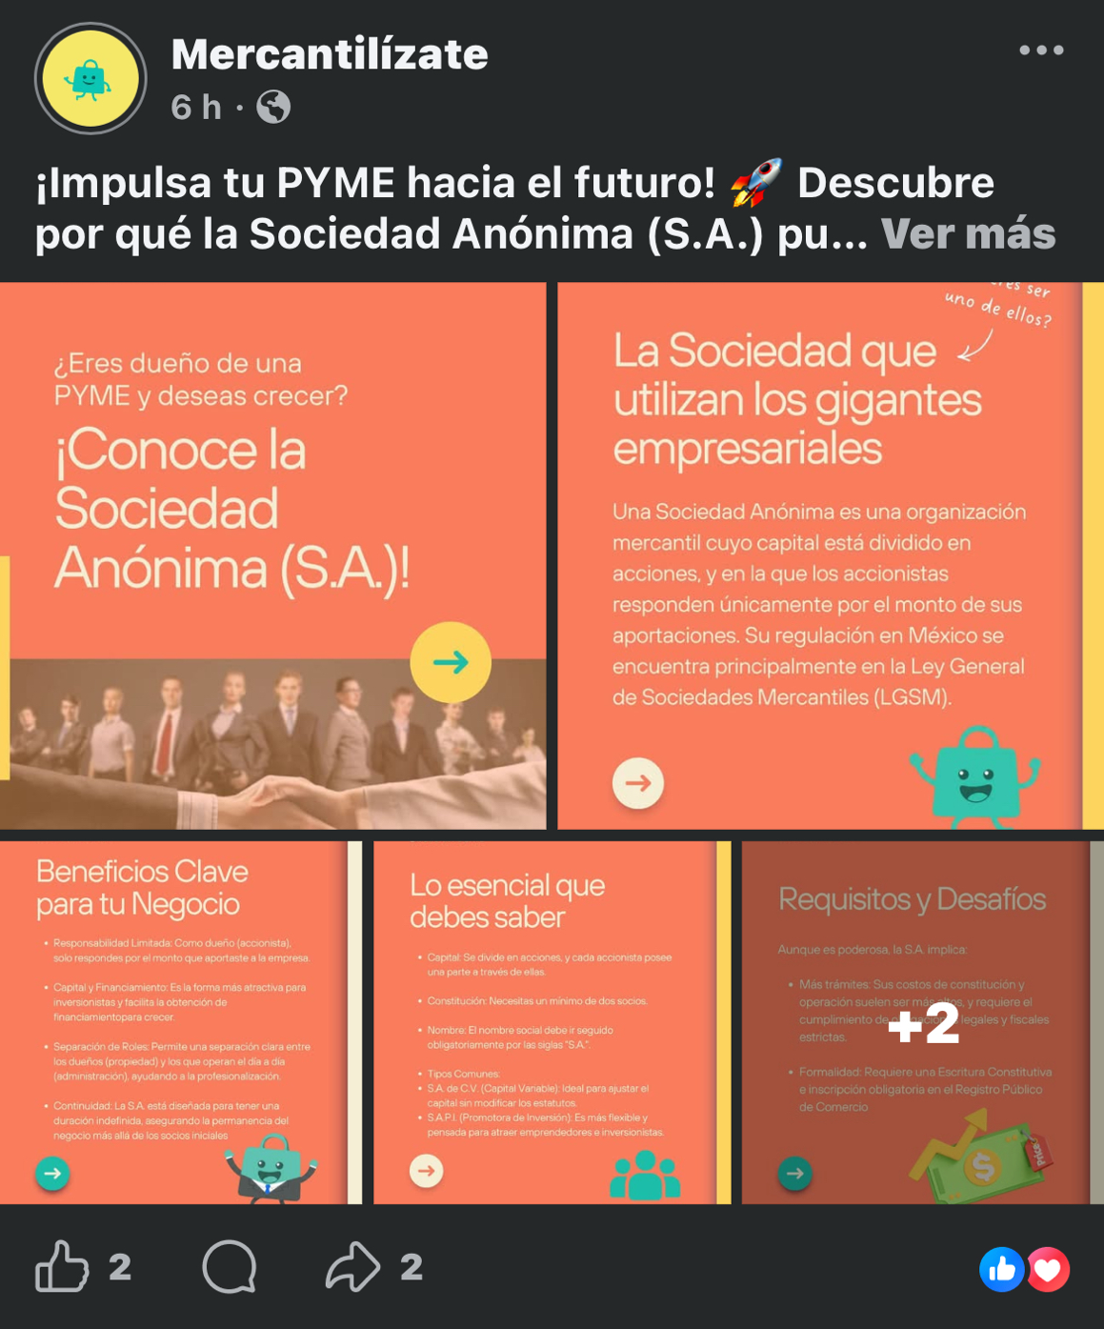

11va publicación (27 de noviembre del 2025) Trata sobre la Sociedad Anónima (S.A.), destacando que es el tipo de sociedad más utilizado por grandes empresas, donde el capital se divide en acciones y los socios responden únicamente por sus aportaciones. Subraya sus beneficios para el crecimiento empresarial, los requisitos legales para su constitución y los desafíos administrativos que implica.
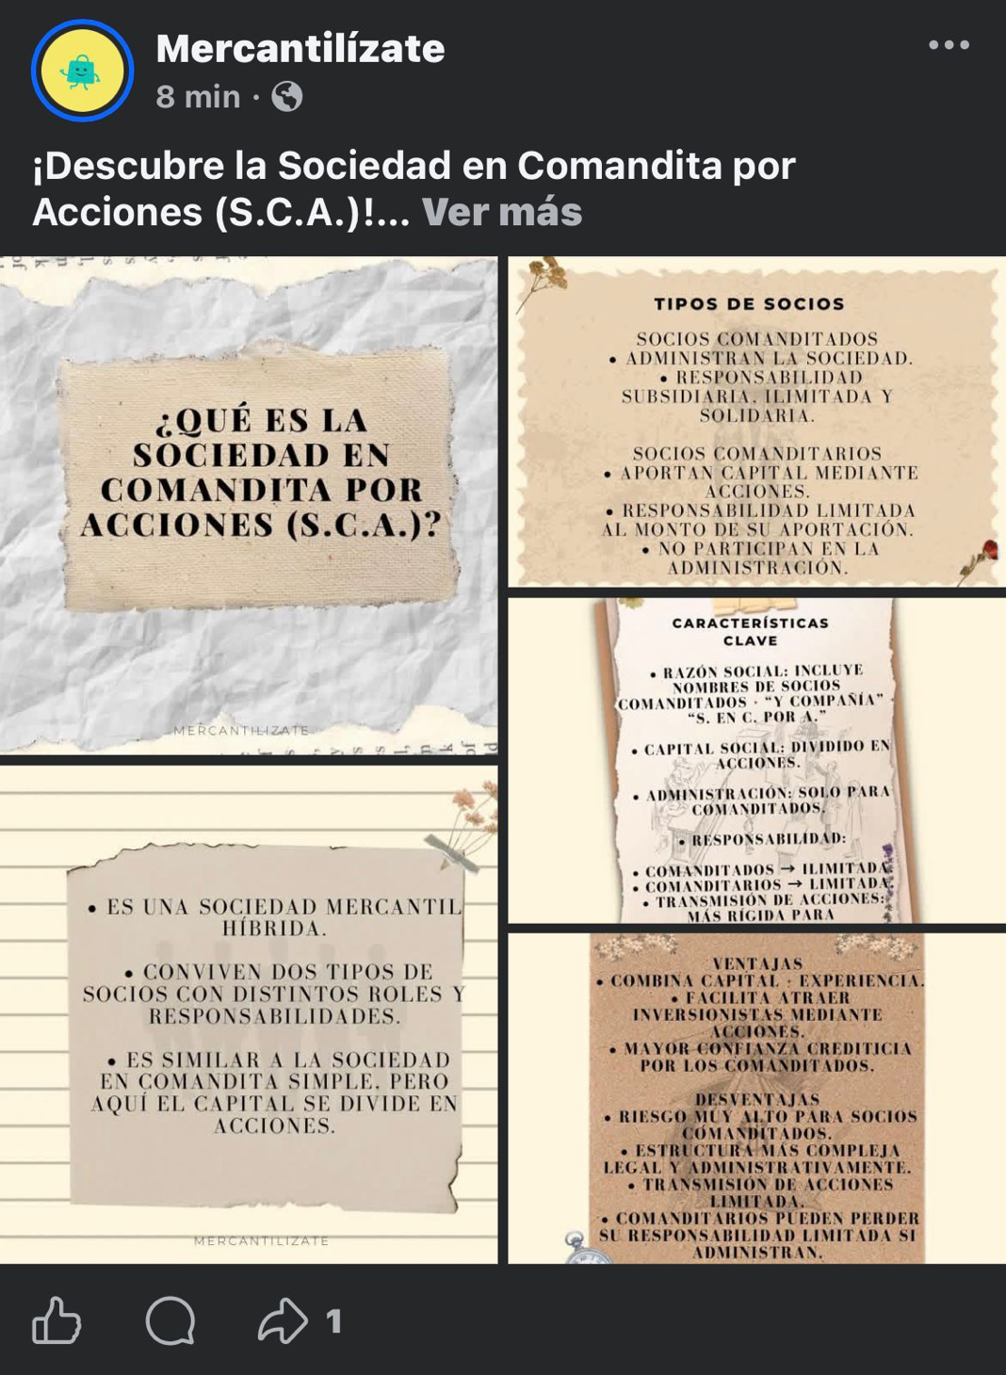

12va publicación (27 de noviembre del 2025):
Trata sobre la Sociedad en Comandita por Acciones (S.C.A.), explicando qué es, cómo funciona y por qué se considera una sociedad mercantil híbrida. Presenta los tipos de socios, sus responsabilidades y la forma en que se divide el capital mediante acciones. También resume sus características clave, así como ventajas y desventajas, destacando su utilidad para atraer inversión sin perder control administrativo.
10.3.-El costo
Recurso | Descripción / Detalle | Costo Unitario (MXN) | Cantidad | Total Estimado (MXN)
Computadoras | Laptops propiedad de los integrantes para diseño e investigación. | $0.00 (Uso propio) | 5 Equipos | $0.00
Teléfonos | Smartphones para gestión de redes y comunicación, propiedad de los estudiantes. | $0.00 (Uso propio) | 5 Equipos | $0.00
Internet | Servicio de banda ancha para investigación y subida de posts. | $450.00 (Estimado mensual) | 3 Meses | $1,350.00
Canva | Plataforma de diseño (Considerando licencia "Canva Pro" para mejores recursos). | $149.00 (Mensual) | 3 Meses | $447.00
Adaptador USB | Hardware para transferencia de archivos o conexión de periféricos. | $150.00 | 1 Pieza | $150.00
TOTAL GENERAL |  |  |  | $1,947.00

10.4.-Fuentes de financiamiento
Fuente de Financiamiento | Tipo | Descripción / Justificación | Monto / Recurso Aportado | Estatus
Recursos Propios (Bootstrapping) | Interna | Aportaciones directas de los 5 integrantes del equipo (Ivon, Ingrid, Haydé, Enrique, Paloma). Se utiliza para cubrir gastos operativos inmediatos (internet, transporte, papelería). | $1,947.00 MXN (Cubierto en especie y efectivo según presupuesto 8.6) | Aprobado / Ejecutado
Infraestructura UJAT | Institucional / Interna | Uso de laboratorios de cómputo, bibliotecas y conexión a internet dentro de la División Académica de Ciencias Económico Administrativas (DACEA) para la investigación y diseño de posts. | Acceso a equipos y bibliografía especializada (ahorro de costos). | Disponible
Programa Institucional de Emprendedores (UJAT) | Institucional / Externa | Vinculación con el Centro de Emprendimiento de la UJAT para recibir asesoría gratuita sobre el modelo de negocio y eventual participación en la "Expo Plan de Negocios Universitarios". | Asesoría técnica y potencial capital semilla en concursos. | En gestión / Proyección a futuro
Beca "Jóvenes Escribiendo el Futuro" / Manutención | Gubernamental | Parte del recurso de becas federales que algunos integrantes ya reciben, destinado parcialmente al sostenimiento de sus actividades académicas, incluido este proyecto. | Variable (Apoyo indirecto al flujo de efectivo personal de los socios). | Asignado (si aplica)
Crowdfunding (Donación) | Alternativa | Campaña de financiamiento colectivo a pequeña escala entre familiares y amigos ("Friends, Family and Fools") para mejoras futuras de la página (ej. pagar publicidad en Facebook Ads). | Proyección de $500 - $1,000 MXN para pauta publicitaria. | Potencial

10.5.-El impacto

Corto Plazo: Lograr que emprendedores vean nuestras publicaciones en Facebook sobre el ABC del comercio y los tipos de comerciantes. Queremos que, al menos, 20 personas interactúen (comenten, compartan, reaccionen) con el contenido, demostrando que están aprendiendo los conceptos que antes desconocían, como los actos de comercio y las obligaciones básicas.

Mediano plazo: Que los dueños de PYMES comprendan que una Sociedad Mercantil es un "escudo legal" que protege su patrimonio. Y que además podamos influir en la decisión de un porcentaje de nuestra audiencia para que, por primera vez, elijan la estructura legal más adecuada para su negocio.

Largo plazo: Contribuir a que los negocios de nuestra audiencia crezcan de manera sostenible y logren una mayor credibilidad ante clientes, proveedores e inversionistas. Esto se debe a que, al estar formalizados, podrán acceder a mejores oportunidades de financiamiento.

10.6.-La forma de evaluación (lista de cotejo) (La maestra desarrolla este aspecto)
10.7.-Rúbrica para evaluar proyecto (La maestra desarrolla este aspecto)
10.8.-Evaluación del plan de acción

El equipo se dio a la tarea de distribuir las actividades de difusión de acuerdo con las siguientes fechas, siguiendo una secuencia lógica que va de los conceptos generales a las figuras legales específicas. En cada fecha se especifican las acciones a cumplir y el estado de las mismas, es decir, si fueron cubiertas o si requirieron ajustes.

7 de septiembre del 2025: 1ra publicación. El equipo publicó en redes sociales el concepto de Comercio como el "puente que une tu producto con quien realmente lo necesita". Se presentaron las dos formas principales de comercio: el Acto civil y el Acto mercantil. También se planteó la pregunta: "¿Qué puente utilizas tú?".
- Estado de la actividad: Se cubrió en su totalidad en la fecha prevista. La publicación se realizó con éxito utilizando una infografía para diferenciar visualmente los actos, logrando una interacción inicial positiva.

10 de septiembre del 2025: 2da publicación. Se mostró "Un viaje por la historia del comercio internacional", abarcando desde Los orígenes del comercio (trueque) hasta el Siglo XX y la creación de El GATT (1947).
- Estado de la actividad: Se concluyó satisfactoriamente. La información histórica fue condensada en un formato de línea de tiempo, y el equipo dedicó tiempo adicional a verificar la precisión de los acuerdos internacionales para garantizar el rigor académico.

14 de septiembre del 2025: 3ra publicación. El equipo presentó un viaje a través de la historia del Derecho Mercantil en México, dividiéndolo en etapas como la Época colonial, la Era de costumbres y la Codificación (incluyendo el Código de Comercio de 1889).
- Estado de la actividad: Fue realizada en tiempo y forma. Se seleccionaron cuidadosamente los términos clave (como las Ordenanzas de Bilbao) para dar sustento a la publicación.

17 de septiembre del 2025: 4ta publicación. Se centró en la diferencia entre el Comerciante Individual y el Comerciante Colectivo. Se definió al Comerciante Individual como la "Persona física que realiza actividades comerciales con fines de lucro, en nombre propio y de manera habitual" y se mostró como ejemplo la papelería de barrio.
- Estado de la actividad: Se realizó con éxito. Tras esta entrega, el equipo evaluó que las siguientes publicaciones sobre obligaciones requerían una síntesis más compleja y se decidió ajustar el calendario para evitar la saturación de contenido legal.

30 de septiembre del 2025: 5ta publicación. Publicación titulada "ANUNCIO DE LA CÁLIDAD MERCANTIL". Preguntaba al lector si su empresa cumplía con las "obligaciones legales que te exige la ley como #comerciantes".
- Estado de la actividad: No se concluyó en la fecha prevista originalmente (ya que hubo un retraso de 13 días respecto al plan inicial). Se utilizó este tiempo extra para sistematizar el contenido legal del Código de Comercio y diseñar un checklist claro para el público, priorizando la precisión sobre la entrega a tiempo.

13 de octubre del 2025: 6ta publicación. Se enumeraron los REQUISITOS PARA EJERCER EL COMERCIO EN MÉXICO y la lista de QUIENES NO PUEDEN SER COMERCIANTES. Se indicó el fundamento legal que incluye el Código de Comercio, el Código Civil Federal y la Ley General de Sociedades Mercantiles.
- Estado de la actividad: Se llevó a cabo de forma satisfactoria. El equipo tuvo que consolidar información proveniente de tres leyes distintas en un solo gráfico legible, lo que consumió el tiempo planificado.

22 de octubre del 2025: 7ma publicación. Trató sobre la SOCIEDAD MERCANTIL, mencionando que limitan el riesgo y son un "escudo legal". Destacó la importancia de inscribirse en el Registro Público de Comercio, las Características Clave y los Tipos Más Comunes.
- Estado de la actividad: Se realizó la publicación con la información de los conceptos generales de la sociedad. El equipo inició formalmente la fase de síntesis de las seis figuras societarias restantes, anticipando una carga de trabajo considerable.

23 de octubre del 2025: 8va publicación. Trató sobre la Sociedad en Nombre Colectivo (S. en N.C.), explicando que los socios responden de forma ilimitada, solidaria y personal por las obligaciones sociales, y se presentó su base legal.
- Estado de la actividad: Se concluyó satisfactoriamente, aprovechando el foco temático de la publicación anterior. Se logró simplificar las implicaciones de la responsabilidad ilimitada para el lector no especializado.

9 de noviembre del 2025: 9na publicación. Trató sobre la Sociedad en Comandita Simple (S. en C.), explicando qué es, cómo funciona y los tipos de socios que la integran.
- Estado de la actividad: Se cubrió la actividad, pero con un retraso respecto al flujo ideal. Este gap de 17 días se debió a la complejidad para distinguir claramente los roles y las responsabilidades del socio comanditado y el socio comanditario, requiriendo una revisión exhaustiva de la Ley General de Sociedades Mercantiles.

26 de noviembre del 2025: 10ma publicación. Trató sobre la Sociedad de Responsabilidad Limitada (S. de R.L.), resaltando que es la estructura preferida por las PYMES por su flexibilidad y protección patrimonial.
- Estado de la actividad: Se concluyó satisfactoriamente. Esta publicación fue una de las tres entregadas de forma simultánea en la fecha de cierre de la campaña, lo que demostró un esfuerzo concentrado del equipo para alcanzar la meta de difusión de las sociedades más importantes.

27 de noviembre del 2025: 11va publicación. Trató sobre la Sociedad Anónima (S.A.), destacando que es el tipo de sociedad más utilizado por grandes empresas, donde el capital se divide en acciones y los socios responden únicamente por sus aportaciones.
- Estado de la actividad: Se concluyó en la fecha prevista como parte de la entrega final. Se logró resumir sus beneficios para el crecimiento empresarial, el requisito de capital social y los desafíos administrativos de esta figura.

27 de noviembre del 2025: 12va publicación. Trató sobre la Sociedad en Comandita por Acciones (S.C.A.), explicando qué es, cómo funciona y por qué se considera una sociedad mercantil híbrida.
- Estado de la actividad: Se concluyó satisfactoriamente como la última publicación de la campaña. Fue la publicación de mayor complejidad conceptual. Se logró resumir sus características clave y se destacó su utilidad para atraer inversión sin que los socios pierdan control administrativo.

10.9.-La bibliografía consultada
Instituto de Investigaciones Jurídicas, Universidad Nacional Autónoma de México. (s. f.). Manual de introducción al derecho mercantil. Biblioteca Jurídica Virtual. https://archivos.juridicas.unam.mx/www/bjv/libros/7/3259/3.pdf
Código de Comercio. Cámara de Diputados del H. Congreso de la Unión (Texto vigente; publicado originalmente en el Diario Oficial de la Federación, 7-13 oct. 1889; última reforma publicada DOF 28-03-2018). https://www.diputados.gob.mx/LeyesBiblio/pdf_mov/Codigo_de_Comercio.pdf
Cruz Barney, Ó. (2008). Legislación mercantil: Evolución histórica 1325-2005. Revista de la Facultad de Derecho de México, 58(250), 11-38. https://www.scielo.org.mx/scielo.php?pid=S0041-86332008000300022&script=sci_arttext
Vargas Vasserot, C. (2012). La evolución histórica del derecho mercantil y su concepto. Universidad de Almería. https://repositorio.ual.es/bitstream/handle/10835/1199/LA%20EVOLUCI%C3%93N%20HIST%C3%93RICA%20DEL%20DERECHO%20MERCANTIL%20Y%20SU%20CONCEPTO%20-%20Carlos%20Vargas%20Vasserot.pdf?sequence=1
Wahnnatah, A. M. (2020). Análisis jurídico del derecho mercantil: marco legal en México. Revista de Investigación Académica sin Frontera, (33), 1-15. https://revistainvestigacionacademicasinfrontera.unison.mx/index.php/RDIASF/article/view/350/477
Código de Comercio de México. (2024). Ley publicada en el Diario Oficial de la Federación. https://www.diputados.gob.mx/LeyesBiblio/pdf/3_160224.pdf
Secretaría de Economía. (2023). Guía para constituir una empresa en México. Gobierno de México. https://www.gob.mx/se
Cámara de Diputados. (s. f.). Código de Comercio[PDF]. Recuperado de https://www.diputados.gob.mx/LeyesBiblio/pdf_mov/Codigo_de_Comercio.pdf Cámara de Diputados
Universidad Nacional Autónoma de México. (s. f.). El comerciante (Capítulo quinto) [PDF]. Instituto de Investigaciones Jurídicas. Archivos Jurídicos UNAM
Autor desconocido. (s. f.). Obligaciones comunes de los comerciantes [PDF]. Recuperado de https://ual.dyndns.org/biblioteca/derecho_mercantil/Pdf/Unidad_07.pdf Ual
Autor desconocido. (s. f.). Auxiliares mercantiles[PDF]. Recuperado de https://oacampusvirtual.uadec.mx/apoyo_escuelas/Derecho_Virtual/Introduccion_Derecho_%20Mercantil/BLOQUE3/U5/pdfs/aux_mercantiles.pdf
Cámara de Diputados del H. Congreso de la Unión. (2023). Ley General de
Sociedades Mercantiles. México: Diario Oficial de la Federación.
https://www.diputados.gob.mx/LeyesBiblio/pdf/LGSM.pdf
• Secretaría de Economía. (2024). Tipos de sociedades mercantiles en México.
Gobierno de México. https://www.gob.mx/se
• Sánchez, L. (2022). Derecho mercantil mexicano (6.ª ed.). Editorial Porrúa.
• Código de Comercio. (2023). Código de Comercio actualizado. México:
Cámara de Diputados.
https://www.diputados.gob.mx/LeyesBiblio/pdf/CCom.pdf
Cámara de Diputados del H. Congreso de la Unión. (2024). Ley General de Sociedades Mercantiles. Recuperado de https://www.diputados.gob.mx/LeyesBiblio/pdf/LGSM.pdf
Secretaría de Economía. (2023). Tipos de sociedades mercantiles en México. Gobierno de México. https://www.gob.mx/se
García, M. (2022). Derecho mercantil mexicano. Oxford University Press.
Hernández, J. (2021). Formas jurídicas de empresa en México. Trillas.

Cámara de Diputados del H. Congreso de la Unión. (2024). Ley General de Sociedades Mercantiles. Recuperado de https://www.diputados.gob.mx/LeyesBiblio/pdf/LGSM.pdf
Secretaría de Economía. (2023). Tipos de sociedades mercantiles en México. Gobierno de México. https://www.gob.mx/se
García, M. (2022). Derecho mercantil mexicano. Oxford University Press.
Hernández, J. (2021). Formas jurídicas de empresa en México. Trillas.
Cámara de Diputados del H. Congreso de la Unión. (2024). Ley General de Sociedades Mercantiles (LGSM). [Última reforma publicada en el Diario Oficial de la Federación]. Recuperadode http://www.diputados.gob.mx/LeyesBiblio/pdf/144_140618.pdf

Mantilla Molina, R. L. (2022). Derecho mercantil (32.ª ed.). Editorial Porrúa

10.10.-Anexos

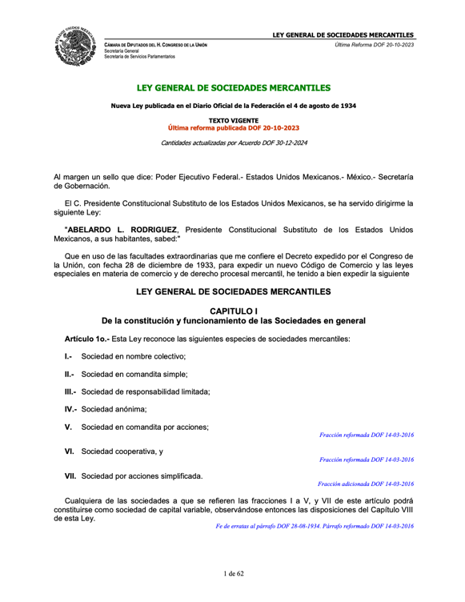

https://www.diputados.gob.mx/LeyesBiblio/pdf/LGSM.pdf

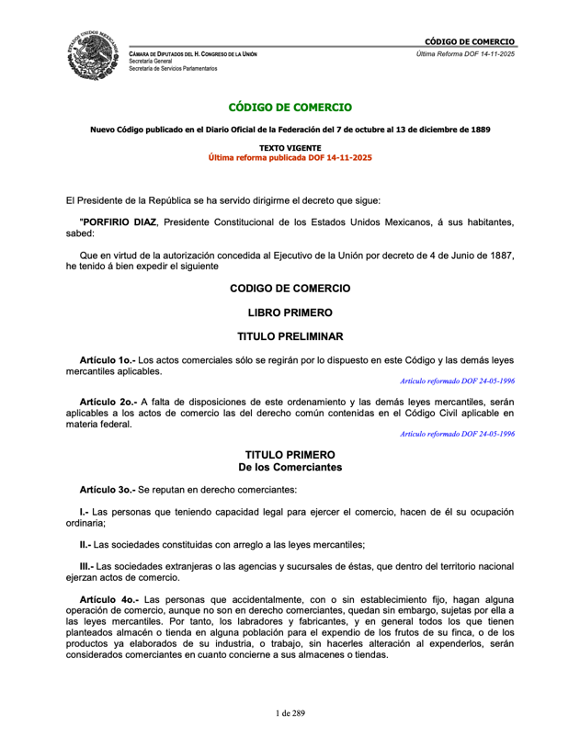
https://www.diputados.gob.mx/LeyesBiblio/pdf/CCom.pdf

